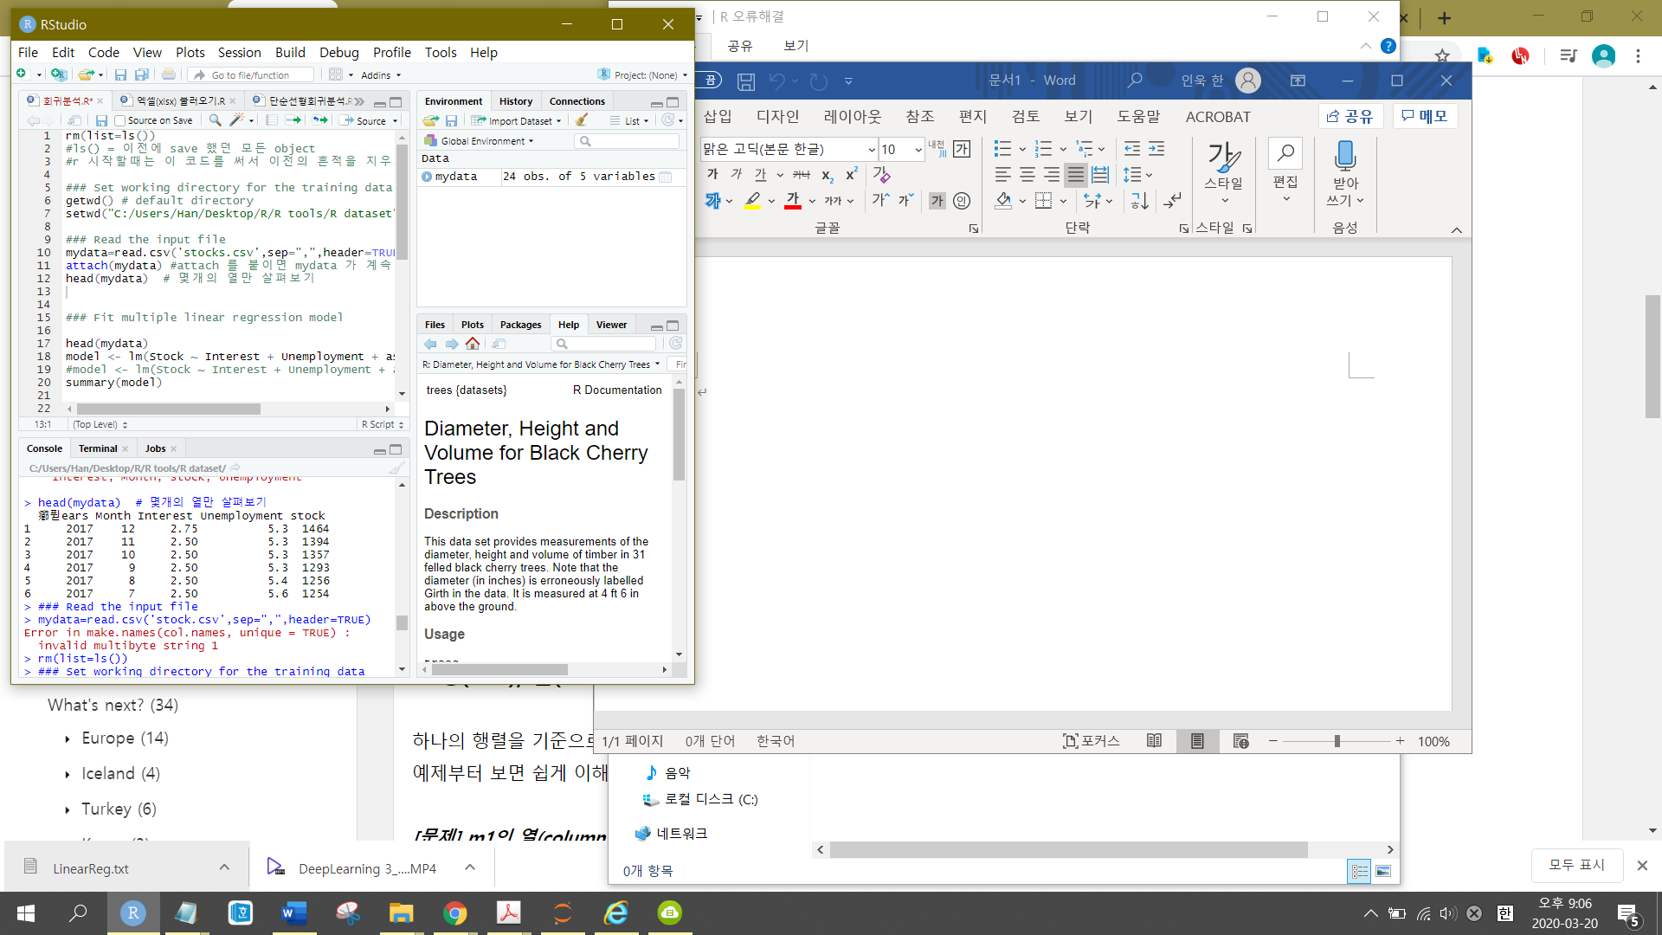

이렇게 꿹뚫 같은 문자열이 있을 때

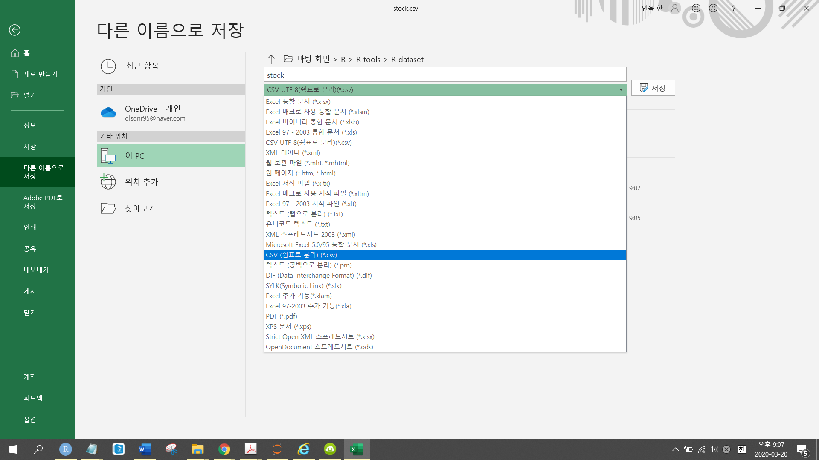

이렇게 CSV 파일 형식이 2개가 있는데, 위의 것으로 하면 오류가 나고, 아래것으로 하면 오류가 안난다.